Atividade Simulação Controle de Concorrência

ALUNOS: Rafael Previatto de Morais - sis 308

João Felipe da Silva Garcia - sis 225

1) Definição dos papéis

a) Quem é o owner e qual tabela com chave primária será utilizada na simulação?

Owner : Rafael Previatto de Morais - sis 308

Tabela criada: TB_CLIENTES

Chave primária da tabela: ID_CLIENTE

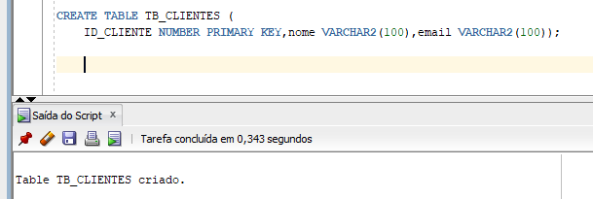

b) Quem são os demais usuários oracle?

João Felipe da Silva Garcia - 225

2) Permissão de acesso (Evidência dos comandos e resultados).

a) Owner insere um registro na tabela.

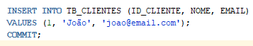



b) Owner concede os privilégios de select, insert, update e delete da tabela aos demais usuários.





c) Garantia que todos estão acessando a mesma tabela, teste de acesso em cada usuário que recebeu o grant, todos devem consultar/visualizar o registro inserido pelo owner.





3) Simulação de bloqueio no controle de concorrência envolvendo até 5 alunos (Evidência dos comandos e resultados).

a) Os alunos devem fazer ao mesmo tempo insert na tabela com a mesma chave primária sem commit. Descreva o que aconteceu com cada usuário.

Aluno 1 - sis308

O Comando do Aluno 1 foi mais rápido por conta disso aconteceu o insert primeiro.





Aluno 2 - sis225

O comando do Aluno 2 foi feito um pouco depois do comando do aluno 1, por conta disso ele está esperando o aluno 1 terminar a transação ou cancelar a transação.



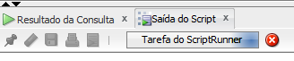

b) Faça o commit. Descreva o que aconteceu com cada usuário após o commit.

Aluno 1 - sis308

Commit concluído.





Aluno 2 - sis225

O comando insert não foi executado, pois o comando insert do aluno 1 foi executado primeiro usando a chave primária. Por conseguinte, não é possível usar a mesma chave primária.

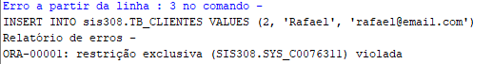

c) Update ao mesmo tempo no mesmo registro (tupla) atualizando campos diferentes, sem commit. Descreva o que aconteceu com cada usuário.

Aluno 1 - sis308

O comando update do aluno 1 foi mais rápido por isso foi executado o comando update primeiro.  
  




Aluno 2 - sis225

O comando do Aluno 2 foi feito um pouco depois do comando do aluno 1, por conta disso ele está esperando o aluno 1 terminar a transação ou cancelar a transação.





d) Faça o commit. Descreva o que aconteceu após cada usuário fazer o commit.

Aluno 1 - sis308

Commit concluído.  
  




Aluno 2 - sis225

O Aluno 2 depois do commit teve a linha da tabela atualizada.



e) Delete ao mesmo tempo no mesmo registro (tupla). Descreva o que aconteceu com cada usuário.

Aluno 1 - sis308

O Comando do Aluno 1 foi mais rápido por conta disso aconteceu o delete primeiro.









O comando do Aluno 2 foi feito um pouco depois do comando do aluno 1, por conta disso ele está esperando o aluno 1 terminar a transação ou cancelar a transação.

f) O usuário que fez o delete com sucesso, faça rollback, em seguida, os demais usuários devem fazer commit. Descreva o que aconteceu após o rollback e commit.

Aluno 1 - sis308

Comando ROLLBACK concluído.





Aluno 2 - sis225

Logo após o comando ROLLBACK feito pelo aluno 1 e o comando COMMIT feito pelo aluno 2, uma linha foi excluída e o commit foi concluída.





4) O que é um DEAD LOCK no banco de dados?

Deadlock é uma situação em que dois ou mais usuários aguardam indefinidamente por recursos bloqueados um pelo outro. O Oracle detecta o deadlock automaticamente e encerra a sessão de um dos usuários para liberar os recursos.

5) Simulação de um cenário de DEAD LOCK no banco de dados (Evidência).

Aluno 1 - sis 308

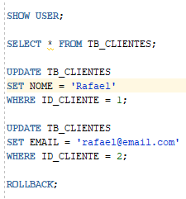

Aluno 2 - sis225

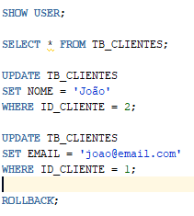

Os dois alunos quando executam o comando na mesma hora um bloqueia o outro e os dois ficam aguardando por recursos que não vão ser liberados.

6) Desconectar do banco de dados.

Aluno 1 - sis308





Aluno 2 -sis225



